NYE RENAULT ZOE
400 KILOMETER (Nedc)

Elektriske ZOE, nå med 400 kilometer rekkevidde og 8 års batterigaranti (160.000 km.) Tilgjengelig for bestilling nå!
Renault lanserer nå elbilen ZOE med det nye Z.E. 40 batteriet og de første bilene leveres allerede i løpet av desember 2016. I Norge er bestillingssystemet for nye ZOE allerede åpnet.
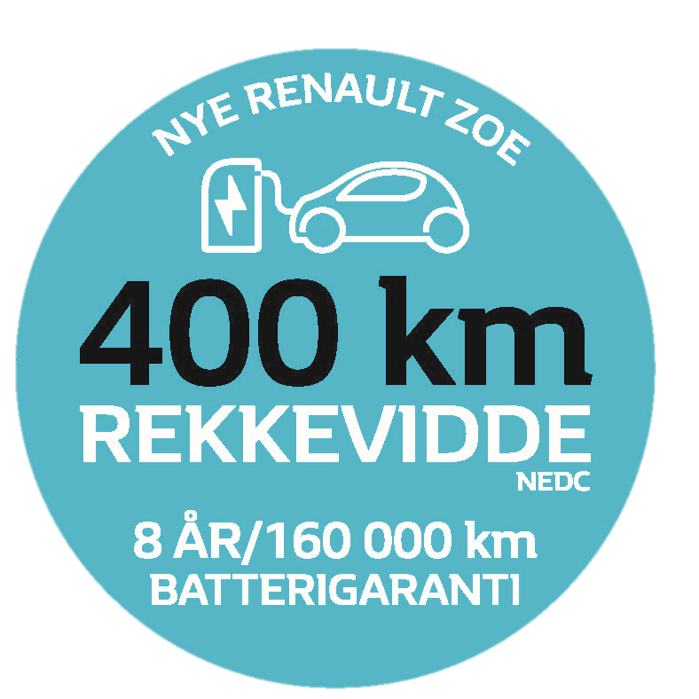
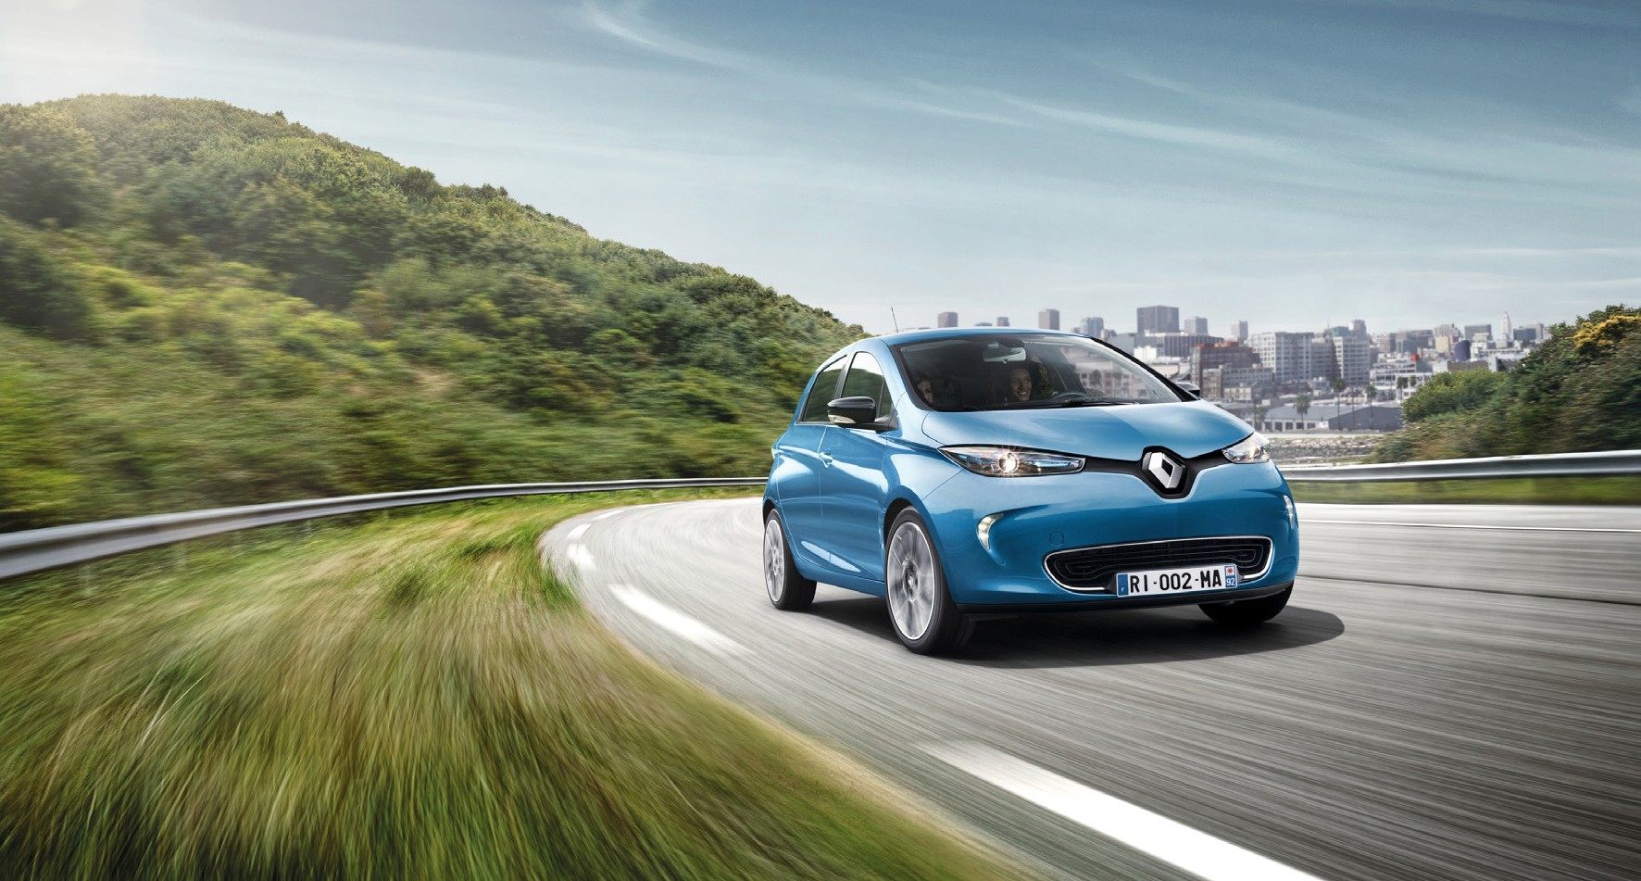
“Renault has added a new dimension to the world of electric vehicles now that the ZOE’s range stands at 400 kilometres NEDC. It’s a breakthrough in all-electric motoring that will provide the range needed to make any motorist comfortable choosing electric.”
Eric Feunteun – Director, Electric Vehicle Division

Dobbel rekkevidde for enda lengre utflukter
Som en pioner og markedsledende i Europa innen elektriske kjøretøy, har Renault ytterligere forsterket sitt innovasjonsprogram og sin Z.E. strategi (Zero Emissions).

Med det nye Z.E. 40 batteriet leverer Renault ZOE en rekordlang NEDC rekkevidde i sin klasse med 400km, noe som er nesten dobbelt så langt som første versjon av ZOE (210 km NEDC).

Det nye Z.E. 40 batteriet har en reell rekkevidde på ca. 300 kilometer.

ZOE er den mestelgende elbilen i Europa i 2016 og er allerede et reellt alternativ til utslippsbiler, siden gjennomsnittet av det daglige behovet til bilistene er langt innenfor ZOE’s rekkevidde.

Med det nye batteriet vil derimot all rekkeviddeangst nærmest forsvinne. ZOE eiere kan nå reise betydelig lengre uten å måtte tenke på lading.

Rekkevidden til nye ZOE med fulladet batteri.

 | NEDC (1) | REELL REKKEVIDDE*
Z.E. 40 batteriet (41kWh)  Det nye batteriet er tilgjengelig på alle nye versjoner av ZOE | 400km | 300km
En innovasjon som nesten dobler kapasiteten uten å øke størrelsen
ZOE’s nye Z.E. 40 batteri leverer 41kWh, nesten dobbelt så mye som ZOE’s standard batteri (22kWh) og er utviklet i samarbeid med LG Chem.
Renault og LG har økt lagringskapasiteten uten å øke størrelsen eller å øke vekten betraktelig på batteriet. Den nye teknologien har blitt utviklet uten at det har gått utover batteriets stabilitet eller sikkerhet.

ZOE: Designet av Renault
Renault designer og produserer ZOE, takket være både den ekspertisen som er oppnådd som en pioner innen elektriske kjøretøy og erfaringen innen FIA Formula E Championship.

Det nye Z.E. 40 batteriet produseres fortsatt på Renault’s fabrikk på Flins, i nærheten av Paris. Samme fabrikk produserer også modellene Renault ZOE og Renault Clio.
ZOE ble designet og utviklet ved Renault Technocentre Guyancourt, også i nærheten av Paris.

Nye tjenester i «connected services» app`ene og nye funksjoner som forenkler livet som ZOE eier

Z.E. Trip og Z.E. Pass: 2 nye tjenester som forenkler informasjon vedr lademuligheter i Europe

Ca 80.000 ladestasjoner er operative i Europe. For å tilby ZOE eiere enkel adgang til disse har Renault lansert 2 nye gratistjenester (lansering kan varierer fra land til land):
- Z.E. Trip som viser de nærmeste ladepunktene
- Z.E. Pass som gir tilgang til de aller fleste ladepunktene

Z.E. Trip: R-LINK navigasjonssystemet lokaliserer ladepunktene
Z.E. Trip forenkler hverdagen dersom man reiser langt. Her vil alle tilgjengelige ladepunkter i store deler av Europa vises. Z.E. Trip får man adgang til via Renault R-LINK eller internett dersom man forhåndsforbereder turen. Tjenesten viser « real-time » tilgjengeligheten på alle ladepunktene, type lader og ladehastighet, og om Zoe kan lade der.

Z.E. Pass: Enkel tilgang alle ladepunkter i Europa
Z.E. Pass app`en som er utviklet i samarbeid med Bosch, gjør lading av ZOE enklere på de aller fleste ladestasjoner i Europa selv om de er eid og driftet av ulike selskaper. Man kan betale via
smartphone applikasjonen eller med en RFID brikke. Man kan også enkelt lokalisere tilgjengelige ladepunkter i nærheten.

Z.E. smartphone applikasjoner med dør-til-dør navigasjon

Kommer
I den nye Z.E. appen som lanseres i starten av 2017 vil man kunne navigere fra dør-til-dør.

Smarttelefon appen kommuniserer med Renault R-LINK systemet i ZOE. Etter parkering overtar appen fra ZOE’s navigasjonssystem styringen og bringer deg frem den siste delen av turen. Man kan også benytte appen til å finne sin parkerte ZOE eller slå opp i tidligere data.

Fjernstyrt batterilading
Z.E. appen lar deg kommunisere med bilen selvom du ikke kjører slik at man kan optimalisere ladingen.

ZOE eiere kan:
Kontrollere informasjon, som bilens ladenivå, gjenstående rekkevidde, tid før bilen er fulladet etc. Man kan også motta beskjed vedr ladestart og ladestopp
Styrer enkelte av bilens funksjoner, inkl kupetemperatur og aktivisering av ladeprosessen, samt kan utnytte gunstige ladetidspunkter i forhold til strømpris

Utstyrsnivåer: Flere valg og flere muligheter

Nye Renault Zoe vil leveres i 3 utstyrsvarianter
Zoe Life, Zoe Intens og Zoe Bose Edition

Zoe Life

Med bl.a cruise control og hastighetsbegrenser, LED kjørelys, forvarming av kupe, elektriske vindusheiser foran, varmei seter, elektrisk regulerbare sidespeil m/ varme, Isofix fester på sideplassene bak samt på passasjersete foran

Zoe Intens

I tillegg til Life, med bl.a 16`alufelger, handsfree nøkkelkort, ryggekamera og parkeringssensor bak, regna og lyssensor, elektriske vindusheier bak, ratt i skinn, elektrisk innfellbare sidespeil

ZOE Bose Edition
I tillegg til Intens, bl.a med premium skinnseter, skinn armelener i dørside,skinn håndbrekkspak, 3 trinns justering av setevarme foran og BOSE® lydsystem

Nye farger og nye designdetaljer

2 nye lakkfarger, Intense Rød og Titanium Grå.

Priser
Nye Renault Zoe Life har fått en INTRODUKSJONSPRIS i 2016 som
starter på kr 221.480 + frakt/ lev

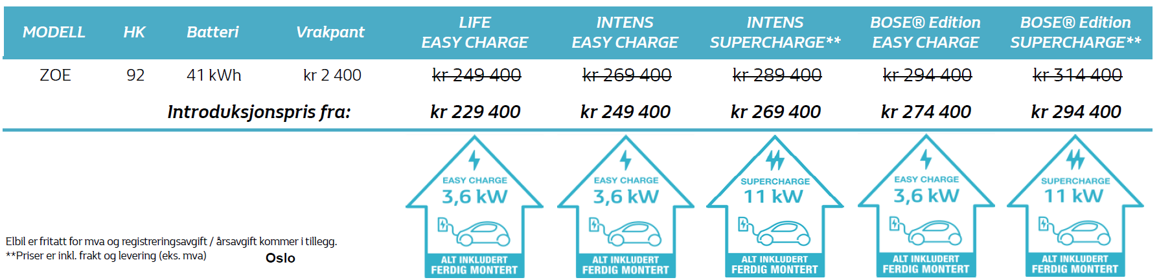

Garanti
Nye Renault Zoe Life har 8 års batterigaranti og/ eller 160.000 km

Salgsstart
Nye Renault Zoe kan allerede forhåndsbestilles fra i dag
https://kampanje.renault.no/kampanjer/zoe-forhandsbestilling

